>>DESAFIO 1<<

-RESOLUCIÓN Y JUSTIFICACIÓN DEL PROBLEMA

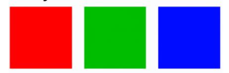
Primero debemos entender las bases del problema al que nos enfrentamos, lo primero son el tipo de datos con el cual trabajaremos que en este caso son imagenes BMP(Bitmap) que se caracteriza por su estructura de tripletas RGB (red-green-blue) hablemos puntualmente acerca de este tipo de datos.
R
G
B
Por cada valor, es decir, pixel tendremos un espacio de memoria que me tomara 24 bits, dividido en 3 colores que cada uno corresponde a un espacio de 8 bits; Algo muy importante al ser 8 bits tenemos posibles valores que pueden tomar cada color que en este caso es de un rango de 0 → 255 = 2⁸-1
Las tripletas RGB son las bases de este desafio ya que nos proporcionan la informacion necesaria para saber como se estructuran y se manejan los datos. De un punto de vista subjetivo estoy poniendo un ejemplo practico de que si una imagen es de 10x10 es decir que tendra alrededor de 100 pixeles y de cada pixel habran tripletas RGB , entonces serian 100 tripletas RGB y por cada tripleta hay 24 bits y haciendo matematicas basicas en una imagen de 10x10 hay alrededor de 2400 bits de información.
Desde un punto de manejo de datos, yo podria considerar manejar los bits de informacion en dos array uno inscrito en el otro. El primer array es el array de los pixeles y dentro de ese array de pixeles hay otro array que almacena 3 datos dependientes que son los datos del RGB.
UINT8_T
Pienso utilizar el tipo de dato entero (uint8_t) que nos permiten trabajar con 8 bits en especifico, veo optimo este tipo de archivos ya que nos ahorran 24 bits de los 32 bits que trae un entero normal, pero claro hay que tener cuidado con este tipo de archivo por lo siguiente:

Un uint8_t solo almacena 255 valores es decir de 0 a 255 ; si hay valores que sobrepasen ese rango habran problemas, para solucionar ese problema simplemente puedo modular en un rango de 255 y asi evito problemas.

En los .txt que es la guia basica e importante en este desafio tenemos valores que sobrepasan ese rango, entonces debemos modular ese rango
Despues de entender la estructura de datos del problema, pasemos al problema y las posibles soluciones de tal.

>>DESAFIO_ONE<<

La empresa informa2 necesita reconstruir una imagen despues de que ha sido encriptada en un orden desconocido ; De la encriptacion la empresa informa2 tiene la siguiente informacion:

° La encriptacion ha sido realizada con pasos revertibles tales como rotaciones, desplazamientos y operaciones XOR, tambien nos dicen que esas encriptaciones se han hecho en un maximo de 8 bits.

°La encriptacion ha sido realizada con una mascara menor a la de la imagen original pero que ha sido encriptada en una semilla y posicion especifica de la imagen.

°En el proceso de encriptacion los hackers han dejado pistas en archivos .txt en donde nos dicen si al momento de intentar desencriptar estamos yendo por el camino correcto.

°Los hackers han dejado una imagen Lm que es una imagen creada aleatoreamente para encriptar a la imagen a nivel del operador XOR.

°Los insumos que tenemos para desencriptar esta imagen son los siguientes:

dos casos el caso 1 que esta explicado en el pdf, en el cual nos dan el paso a paso de la encriptacion.

Y el caso 2 que nos dan la imagen original , las imagenes transformadas , la imagen final, la mascara, la imagen aleatoria que se utilza para encriptar mediante el XOR y las pistas .txt

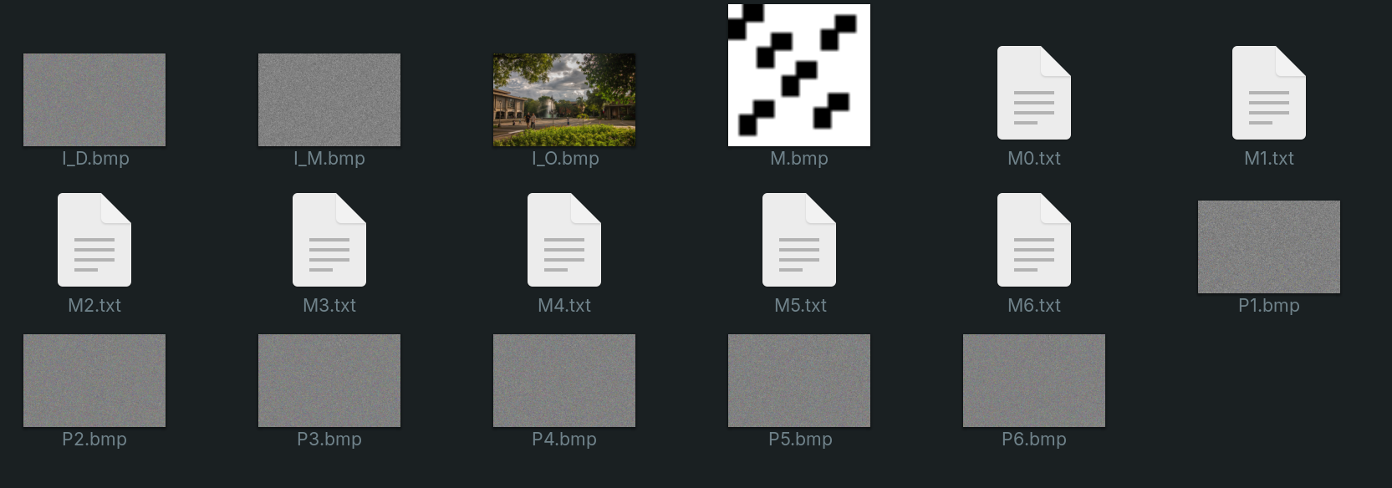

Lo que la empresa informa2 nos solicita es que creemos un programa que mediante una imagen altamente distorcionada podamos desencriptarla para llegar a la imagen inicial y que mediante ese proceso podamos identificar que clase de encriptacion se le hizo a la imagen en cada momento de la encriptacion.

° interesante es que el programa a crear pueda identificar y desencriptar imagenes muy pequeñas como de 10x10 hasta imagenes grandes, como en este caso de 1500 × 982.
>>XOR<<

El operador XOR funciona… lo explicare de una manera informal cuando dos bits son distintos entonces el bit resultante es un 1, pero hay una cosa ,necesita el mismo numero de bits para que sea reversible, es decir, que si tengo 8 bits para que al aplicar XOR ese XOR sea reversible debe ser de 8 bits tambien. Es por eso que se crea una imagen aleatoria del mismo tamaño que la imagen inicial o final, tenemos algo muy importante que es :

supongamos que tenemos a m = 0b0111 = 7; a n = 0b1100 = 12 ; entonces ñ = m^n = 1011 = 11

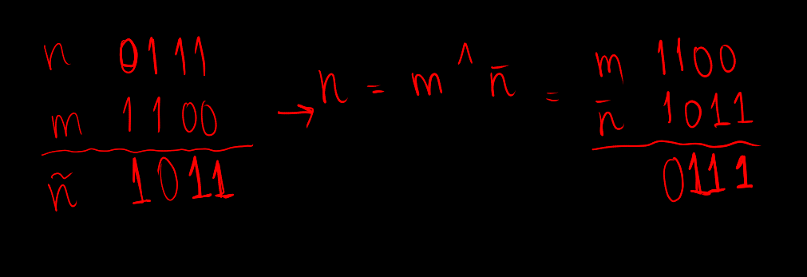

Esta es la reversibilidad que buscamos y queremos ,es decir, que desde una imagen aleatoria encriptada con xor puedo adquierir una imagen menos encriptada.

>>LA MASCARA<<

La mascara y el funcionamiento de la mascara es sumamente importante , yo la veo como si fuera un sticker, supongamos que tengo un tachon feo en la tapa de mi pc, yo utilizaria un sticker para tapar ese tachon feo, y que se vea diferente, lo que quiero es esconder ese tachon, lo que hicieron los hackers al poner esa mascara es esconder una imagen menos encriptada.

Explicacion y algunos problemas de la mascara:

La mascara tiene una dimension mas pequeña que la imagen ,como tal, tiene el mismo numero de datos tanto en cada pixel, como en cada tripleta RGB, lo que hicieron en la encriptacion es que en una imagen, especificamente en una semilla(posicion del pixel) se pondria la mascara; la imagen en esa posicion tiene unos valores predeterminados y al ponerle una mascara y sumarle los datos de esa mascara me crearan nuevos datos, nuevos colores , pero claro, al sumarle esos datos se desbordaran del rango de 255 y es alli en donde debemos corregir esos problemas, miremos un ejemplo grafico.

Utilizaremos unicamente 3 colores el negro que en RGB = 0 , 0 ,0 ; el blanco que en RGB = 255,255,255 ; y un gris que en RGB= 200,200,200;

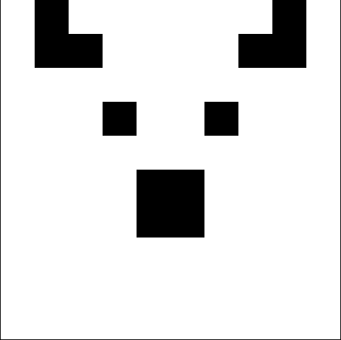
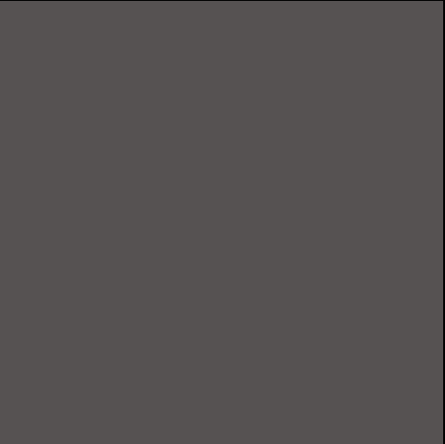

Tenemos este ciervo, unicamente con dos colores, y esa mascara con un color gris, si planto la semilla en el ojo izquierdo los valores cambiaran , los valores que estan en negro que son RGB = 0,0,0 + RGB = 200,200,200 = 200,200,200; en las partes negras no pasara nada, simplemente cambiara, pero , ¿y las partes blancas?
En las partes blancas con RGB = 255,255,255 + RGB = 200,200, 200 = 455,455,455.
Excedo el rango entonces modulo esto y me queda en RGB (455,455,455)%255 = 200,200,200.
aqui paso lo mismo a excepcion de que se me desbordo los datos y hay que estar pendiente de eso.

Y claro la mascara es , revertible porque para volver a la imagen original, unicamente basta restar los valores de la mascara, desde el final de la semilla.

Hay otro posible problema, que aunque en este desafio no se plantea, seria interesante tenerlo en el programa.Es el problema de que la mascara quede fuera de rango, es decir, supongamos que tenemos una imagen 10x10 = 100 pixeles y una mascara de 5x5 = 25 , nuestra semilla esta en el pixel 95, a la hora de modificar los valores de los pixeles abran un problema ;que es el problema de fuera de rango, la empresa informa2 da la informacion de que si hay un fuera de rango el ultimo valor del pixel de la mascara debe estar por lo menos en el ultimo pixel de la imagen.

>>DESPLAZAMIENTO Ó ROTACIONES <<

Hay que tener en cuenta estas dos cosas, lo primero es que en esta encriptacion lo que se quiere es revertir y eso es algo que no hacen los desplazamientos, lo que hacen los desplazamientos es mover una cierta cantidad de veces un numero y los espacios que queden se llenan con ceros, es decir, los datos se pierden y no hay forma de revertirlos.
101010110101 >> 2 001010101101
101010110101 << 2 101011010100

La informacion se pierde ya que los datos son sustituidos.

En las rotaciones es algo parecido a los desplazamientos a excepcion de que los datos no se pierden ya que los numeros que se desplazan por un lado ingresan por el otro, entonces hay una reversibilidad

101010110101 >> 2
**1010110101

011010101101

101010110101 << 2

1010110101**

101011010110
Entonces a la hora de buscar la revertibilidad, se utilizan rotaciones, los maximas rotaciones que se pueden hacer son 8 bits, es decir, podemos mover sea a la derecha o izquierda 8 bits, que son el numero por cada canal.

